EE305 Introduction to Electronics Design Lab.

Pre-lab. Report for Lab. 6 ‘Calculator Software’

20150651 장강욱

1.

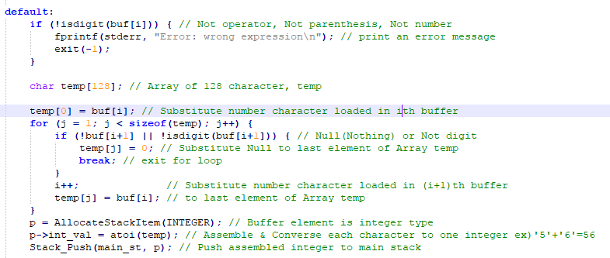

cal.c의 Calculate(void) 함수의 default 부분에서는 입력된 숫자 character들을 temp라는 문자열로 모은 후, 이를 atoi 함수를 이용해 십진 정수형으로 만들어주는 역할을 한다. 변환된 정수는 main stack에 push된다.

Cal.c에서 사용자가 어떤 문자를 stdin으로 입력하면, 이 문자들이 Buffer에 저장될 것이고, 코드는 앞의 버퍼 element부터 문자를 하나씩 읽어오는 형태가 될 것이다. switch 문의 default case는 앞선 연산자나 괄호 이후의 case이므로, 여기에 도달하는 올바른 버퍼 input은 숫자뿐이며, 나머지는 틀린 input이다. 따라서 첫 if문에서는 올바르지 못한 input을 isdigit 함수를 씀으로써, error로 처리해준다.

그 다음, 연속되게 등장한 숫자 character를 temp라는 문자열의 첫 element에서부터 순서대로 담을 것이다. 이를 위해 for문을 돌리는데, 만약 다음 버퍼의 element가 숫자가 아니라면, temp에 character를 담는 것을 그만해야한다. 그것을 위해 temp의 다음 element에 NULL을 대입한 후, for문을 break한다. 결과적으로 temp에는 1개 이상의 숫자 character와 나머지 원소가 NULL인 array로 구성된다.

for문을 나오게 되면, 포인터인 p가 가리키는 구조체 StackItem의 type변수를 INTEGER(코드의 enum부분 참고)로 바꾸고, StackItem의 int_val에 변환된 하나의 정수가 대입된다. 예를 들어, temp에 ‘5’와 ‘6’이 element로 저장됐다면, atoi 함수는 56이라는 정수를 반환할 것이다. 최종적으로, atoi에 의해 반환된 숫자가 main stack에 push될 것이다.

2.

Shunting Yard Algorithm은 Infix Notation(중위 표기법)을 Postfix Notation, 다른 용어로는 Reverse-Polish Notation(RPN, 역폴란드 표기법)으로 바꾸어주는 알고리즘이다. 이 알고리즘에서는 stack이라는 개념을 이용하는데, operator stack이 바로 그것이다. 그 밖에 알고리즘에 대한 Input(cal.c에서는 버퍼 리스트)과 Output이 필요하다. 알고리즘은 Edsger Dijkstra에 의해 발명됐다.

예를 들어, 4+18/(9-3)을 RPN으로 바꿔보자. 버퍼 리스트에 숫자(4)가 나오면 Output의 맨 아래 스택부터 채운다. 그 다음 연산자(+)가 나오면, 역시 연산자 Stack에 채운다. 그 다음 18을 Output에 채운다. /는 +보다 연산우선순위가 높으므로 Stack에 채운다.

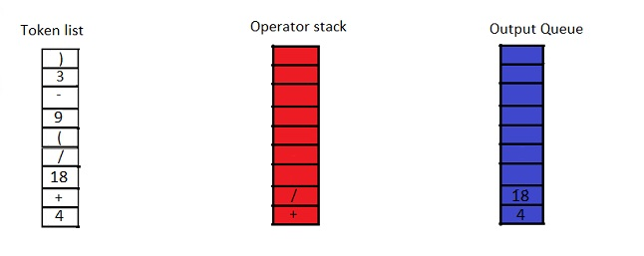

그 다음 여는 괄호가 등장하는데, 괄호 역시 연산자 Stack에 쌓는다. 이후, 9, -, 3이 차례로 연산자 Stack과 Output에 쌓인다.

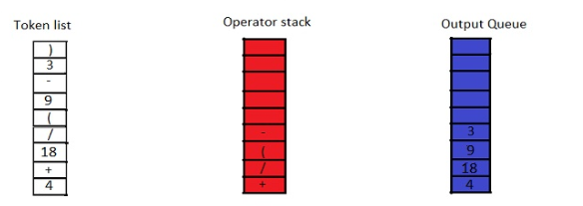그 다음 닫는 괄호가 등장한다, 이 때 연산자 스택에서는 여는 괄호가 등장할 때까지, 위에서부터 연산자 stack을 Output으로 옮긴다. 여는 괄호를 찾았으면, 두 괄호를 스택에서 제거한다.

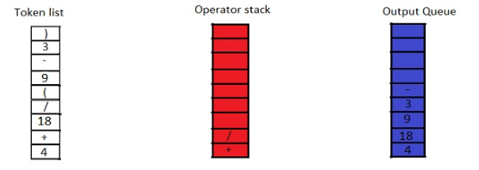

닫힌 괄호 이후에는 더 이상의 유효한 Input buffer가 없으므로, 나머지 연산자 Stack을 위에서부터 꺼내어 Output으로 옮긴다.

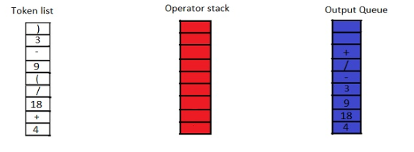

결론적으로, 이 예제의 RPN 꼴은 4,18,9,3,-,/,+일 것이다. 쉼표는 두 자리 십진수인 18을 한 자리 십진수로부터 구분하기 위해 임의로 넣었다.0

이렇게 연산자 Stack에 연산자를 계속 push하는데, 이 때 앞선 예제의 +와 /처럼 우선순위를 잘 적용시켜야한다. /는 +보다 우선순위가 높았기 때문에 /가 +위로 연산자 Stack에 위치할 수 있었으며, 마지막에 pop될 때에도 +보다 먼저 나오는 것을 확인할 수 있다. 그 밖에, ^의 경우에는 오른쪽에서 왼쪽으로 연산하며, 우선순위도 다른 연산자들 중에서 제일 높다. 연산자들 사이에서의 연산 순서를 표로 나타내면 다음과 같다.

